COVID-19-Präventionskonzept
Eckpunkte

Anmerkung:
Bitte passen Sie die vorliegenden Eckpunkte an die örtlichen Gegebenheiten an. Sollten einzelne der im
Folgenden beschriebenen Empfehlungen nicht eingehalten bzw. umgesetzt werden können, dürfen wir um
entsprechende Adaptierung, Ergänzung bzw. Streichung ersuchen.

Eckpunkt: Steuerung der Besucherströme
Die Anreise der Besucher zu einer Veranstaltung am Sportplatz [Bezeichnung samt Adresse] erfolgt in der Regel entweder per PKW, Bus oder öffentlichen Verkehrsmitteln. Es stehen ausreichend Parkplätze zur Verfügung.
Die Flächen vor Ort für Fußgänger bieten ausreichend Platz um den Mindestabstand von 1 Meter zwischen Personen einhalten zu können.
Im Bereich des Zuganges/Eingangsbereiches stehen Ordner, welche einen Mund-Nasen-Schutz tragen und auf die Einhaltung des Mindestabstandes achten.
Alle Zuschauer haben während der gesamten Veranstaltung einen Mund-Nasen-Schutz zu tragen. Das Ordnerpersonal hat auf die Einhaltung dieser Verpflichtung zu achten; es wird auf die Vermeidung von größeren Menschenansammlungen geachtet. Die anwesenden Personen sind namentlich auf einer Anwesenheitsliste aufzulisten. Beim Eingangsbereich wird sichergestellt, dass alle Personen über die allgemeinen Verhaltensregeln informiert werden.
Die Zuschauer haben sich schnellstmöglich und auf direktem Weg zu ihren Plätzen zu begeben.
Nach dem Ende der Veranstaltung wird beim Abstrom der Besucher auf die Einhaltung des Mindestabstandes und das Tragen des Mund-Nasen-Schutzes geachtet. Die Kontrolle erfolgt durch das Ordnerpersonal. Um einen guten Abstrom zu ermöglichen, werden alle Ausgänge – sofern vorhanden – geöffnet.

Eckpunkt: Hygienevorgaben

Die wichtigsten und effektivsten Maßnahmen zum persönlichen Schutz sowie zum Schutz von anderen Personen vor der Ansteckung mit Erregern respiratorischer Infektionen sind eine gute Händehygiene, korrekte Hustenetikette und das Einhalten eines Mindestabstandes (1 Meter) von Personen. Diese Maßnahmen gelten generell auch während der Grippesaison.
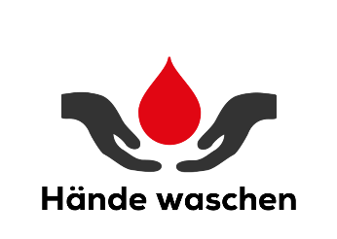
- Die auf der Sportstätte zur Verfügung gestellten Desinfektionsmittel für die Handhygiene sind beim Betreten und Verlassen zu nutzen.
- Regelmäßiges Händewaschen ist wichtig, insbesondere
  - vor dem Essen
  - nach Benutzung der Toilette und
  - immer dann, wenn die Hände verunreinigt sind.
- Die Durchführung der Händehygiene mit warmem Wasser und Seife ist notwendig, wenn die Hände sichtbar verunreinigt sind (mindestens 30 Sek. Waschen empfohlen).
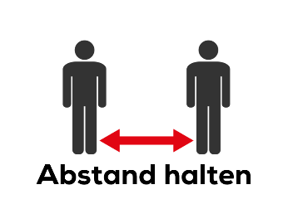
- Sofern die Hände nicht sichtbar verunreinigt sind, sollten regelmäßig Händedesinfektionsmittel angewendet werden.
- Es ist ein Abstand von 1 Meter zu anderen Personen, die nicht im selben Haushalt leben, einzuhalten.
- Es ist stets eine den Mund- und Nasenbereich abdeckende mechanische Schutzvorrichtung (MNS) zu tragen.
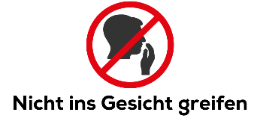
  - Mund und Nase sollen vollständig bedeckt sein.
- Folgendes ist u.a. beim Tragen des MNS zu beachten:
  - Während dem Tragen MNS nicht berühren.
  - Nach der Verwendung nur die seitlichen Bänder zum Abnehmen berühren.
  - Händewaschen für mindestens 30 Sekunden.
- Beim Husten oder Niesen Mund und Nase mit gebeugtem Ellbogen oder einem Taschentuch bedecken und sofort entsorgen.
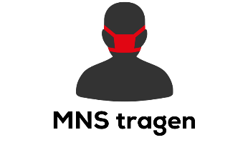
- Mit den Fingern darf nicht ins Gesicht gegriffen werden.
- Unvermeidbar mit den Händen zu berührende Gegenstände und Kontaktflächen (Türklinken, usw.) sollen zumindest einmal täglich desinfiziert werden.
- Türen werden – wenn möglich – offengehalten.
- WC-Anlagen und Dusch- und Waschräume sollen täglich desinfiziert werden.
- Eine Grundreinigung der Gemeinschaftsräume/Umkleidekabinen soll mindestens einmal pro Woche sichergestellt werden.
- Der Platzsprecher informiert in regelmäßigen Abständen die Zuschauer über die Covid-19-Maßnahmen vor Ort.

Eckpunkt: Verhalten bei Auftreten einer SARS-CoV-2-Infektion

Bei Krankheitssymptomen jeglicher Art ist für die betroffenen Personen keine Teilnahme an einer Veranstaltung vor Ort gestattet. Die betroffene Person muss
- die Sportstätte umgehend verlassen,
- die zuständige Gesundheitsbehörde informieren (Gesundheitshotline 1450),
- deren Anweisungen strikt befolgen und
- der Vereinsführung bzw. dem Trainer von diesen Anweisungen berichten.
Tritt ein Verdachtsfall außerhalb der Veranstaltung auf, ist die Gesundheitsbehörde darüber zu informieren.
Ist ein bestätigter Fall im Zusammenhang mit einer Veranstaltung vor Ort aufgetreten, ist die Gesundheitsbehörde zu informieren.

Eckpunkt: Nutzung sanitärer Einrichtungen

Die sanitären Einrichtungen vor Ort werden vor der Veranstaltung und vor allenfalls stattfindenden Pausen (zB Halbzeit eines Fußballspiels) gereinigt und desinfiziert. Es wird ein Reinigungsprotokoll geführt, in dem die Durchführung der Reinigung für alle ersichtlich ist. Zudem wird auf die Einhaltung des Mindestabstandes (zB bei Warteschlangen oder auf dem Pissoir) geachtet.

Eckpunkt: Verabreichung von Speisen und Getränken im Kantinenbereich

Im Rahmen der Verabreichung von Speisen und Getränken an die Zuschauer steht eine Kantine zur
Verfügung. Die Zuschauer – sowie das Personal – sind auch in diesen Bereichen verpflichtet, einen Mund-
Nasen-Schutz zu tragen. Die Konsumation von Speisen und Getränken ist im Sitzen auf den zugewiesenen
und gekennzeichneten Sitzplätzen zulässig, jedoch nicht in unmittelbarer Nähe zur Ausgabestelle. Es dürfen
nicht mehr als 6 Personen an einem Tisch sitzen.

Es gibt ein Einbahnsystem/Leitsystem zur Verabreichungsstelle. Es wird darauf geachtet, dass der
Mindestabstand eingehalten wird und keine große Anzahl von Personen gleichzeitig ansteht, um größere
Menschenansammlungen zu vermeiden.

